Mavzu:O‘ZBEKISTON RESPUBLIKASI OLIY TA’LIM, FAN VA
INNOVATSIYALARVAZIRLIGI

Abu Rayhon Beruniy nomidagi Urganch davlat universiteti
Kompyuter injiniring fakulteti Kompyuter ilmlari va dasturlash texnologiyalari yo`nalishi 234-guruh talabasi Odamboyeva Muhayyoning Web texnologiyalar fanidan tayyorlagan laborotoriyasi.

Qabul qildi: Jafarov.S
Topshirdi: Odamboyeva.M

Mavzu:JavaScript da oddiy funksiyalar va o‘zgaruvchilar yaratish.
Nazariy qisim:JavaScript dasturlash tilida o‘zgaruvchilar va funksiyalar eng asosiy tushunchalardan hisoblanadi. Dasturlash jarayonida biz ma’lumotlar bilan ishlaymiz va shu ma’lumotlarni saqlash, o‘zgartirish hamda ularga turli amallar bajarishimiz kerak bo‘ladi. Ana shu vazifani bajarishda o‘zgaruvchilar va funksiyalar muhim rol o‘ynaydi.
O‘zgaruvchi bu ma’lum bir qiymatni xotirada saqlab turuvchi nomdir. JavaScript’da o‘zgaruvchilar yordamida sonlar, matnlar, mantiqiy qiymatlar va boshqa turdagi ma’lumotlarni saqlash mumkin. O‘zgaruvchi yaratilganda unga nom beriladi va shu nom orqali keyinchalik qiymatga murojaat qilinadi. O‘zgaruvchilar dastur davomida qiymatini o‘zgartirishi yoki o‘zgarmas bo‘lishi mumkin. Shu sababli JavaScript’da o‘zgaruvchi yaratishda let va const kalit so‘zlari ishlatiladi. Let bilan yaratilgan o‘zgaruvchining qiymatini keyinchalik o‘zgartirish mumkin, const bilan yaratilgan o‘zgaruvchining qiymati esa doimiy bo‘lib qoladi.
JavaScript dinamik tipli til bo‘lgani uchun o‘zgaruvchi yaratilayotganda uning turini alohida ko‘rsatish talab qilinmaydi. O‘zgaruvchiga qanday qiymat berilsa, u shu qiymat turiga mos ravishda ishlaydi. Masalan, son, satr yoki mantiqiy qiymat bo‘lishi mumkin. Bu holat JavaScript’ni o‘rganishni osonlashtiradi, lekin dastur yozishda e’tiborli bo‘lishni talab qiladi.
Funksiya esa ma’lum bir vazifani bajaruvchi buyruqlar to‘plamidir. Funksiyalar kodni tartibli yozish, takrorlanishni kamaytirish va dasturni tushunarli qilish uchun ishlatiladi. Bir marta yozilgan funksiya kerak bo‘lgan joyda qayta-qayta chaqirilishi mumkin. Funksiya ichida yozilgan kod faqat funksiya chaqirilganda ishga tushadi.Funksiyalar parametrlar orqali tashqi ma’lumotlarni qabul qilishi mumkin. Parametrlar yordamida funksiya moslashuvchan bo‘ladi, ya’ni turli qiymatlar bilan ishlay oladi. Funksiya bajarilganidan so‘ng natijani qaytarishi ham mumkin. Bu return operatori orqali amalga oshiriladi. Qaytarilgan qiymat keyinchalik boshqa o‘zgaruvchilarga berilishi yoki boshqa hisob-kitoblarda ishlatilishi mumkin.
JavaScript’da zamonaviy yondashuvlardan biri bu arrow function hisoblanadi. Arrow functionlar oddiy funksiyalarga nisbatan qisqaroq va ixcham yoziladi. Ular ayniqsa kichik va sodda amallarni bajarishda qulaydir. Zamonaviy JavaScript loyihalarida arrow functionlar keng qo‘llaniladi.
JavaScript da o‘zgaruvchi ma’lumot saqlash uchun ishlatiladi.
let yosh = 20;
O‘zgarmas qiymatlar uchun const ishlatiladi.
const pi = 3.14;
JavaScript da matnli ma’lumotlar ham o‘zgaruvchida saqlanadi.
let ism = "Ali";
Funksiya ma’lum bir vazifani bajaruvchi kodlar to‘plamidir. Oddiy funksiya quyidagicha yaratiladi.
function salomBer() {
console.log("Salom, JavaScript!");
}
Parametrli funksiya misoli:
function salomlash(ism) {
console.log("Salom " + ism);
}
Funksiya ichida o‘zgaruvchi ishlatilsa, u faqat funksiya ichida amal qiladi.
function hisobla() {
let son = 10;
console.log(son);
}
O‘zgaruvchi — bu ma’lumotni vaqtincha saqlash uchun ishlatiladigan xotira joyi. JavaScript’da o‘zgaruvchilar 3 xil kalit so‘z bilan yaratiladi:
var (eskirgan usul)
let (tavsiya etiladi)
const (o‘zgarmas qiymatlar uchun
Amaliy qisim:
Index.html kodi
<!DOCTYPE html>
<html lang="uz">
<head>
<meta charset="UTF-8">
<title>Bayramlar Sayti</title>
<link rel="stylesheet" href="style.css">
</head>
<body>

<div class="container">
<h1>🎉 Bayramlar Sayti</h1>
<p id="bayramInfo"></p>
<button onclick="tabrikla()">Tabrikni ko‘rish</button>
</div>
<script src="script.js"></script>
</body>
</html>
Style.css kodi
body {
font-family: Arial, sans-serif;
background-color: #f0f8ff;
display: flex;
justify-content: center;
align-items: center;
height: 100vh;
margin: 0;
}
.container {
background-color: white;
padding: 30px;
border-radius: 10px;
text-align: center;
width: 300px;
box-shadow: 0 0 10px rgba(0,0,0,0.1);
}
h1 {
color: #2e8b57;
}
button {
margin-top: 20px;
padding: 10px 20px;
background-color: #2e8b57;
color: white;
border: none;
border-radius: 5px;
cursor: pointer;
}
button:hover {
background-color: #256d46;
}
Sctipt.js kodi:
let bayramNomi = "Navro‘z bayrami";
let bayramSana = "21-mart";
function bayramMalumot() {
let matn = bayramNomi + " har yili " + bayramSana + " kuni nishonlanadi.";
document.getElementById("bayramInfo").textContent = matn;
}
function tabrikla() {
alert("🎉 Sizni " + bayramNomi + " bilan chin dildan tabriklaymiz!");
}
bayramMalumot();



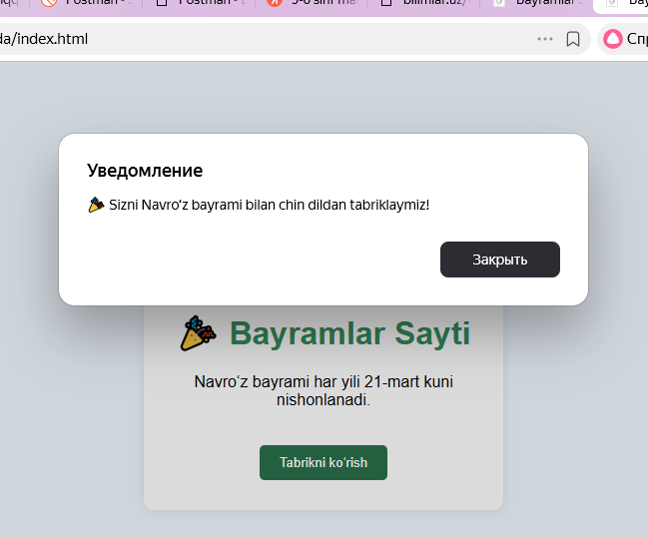

Xulosa
Ushbu mavzuda JavaScript dasturlash tilida o‘zgaruvchilar va funksiyalarning amaliy qo‘llanilishi o‘rganildi. O‘zgaruvchilar yordamida bayram nomi va sanasi kabi ma’lumotlar saqlandi, funksiyalar orqali esa ushbu ma’lumotlar asosida bayram haqida axborot chiqarish va foydalanuvchini tabriklash amalga oshirildi. Amaliy loyiha sifatida “Bayramlar sayti” yaratilib, unda HTML sahifa tuzilmasi, CSS orqali dizayn va JavaScript orqali mantiqiy jarayonlar bir-biri bilan bog‘landi.

